Инструкция регистрации на портале госуслуги.

Перейдите по ссылке <https://www.gosuslugi.ru> и в открывшемся окне в правом верхнем углу нажмите кнопку «Регистрация»

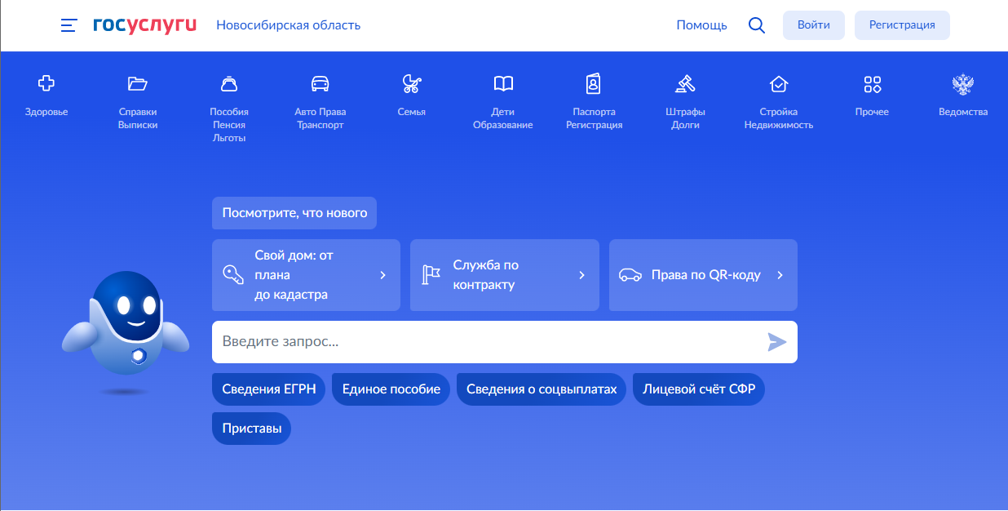

Выберите один из способов регистрации.

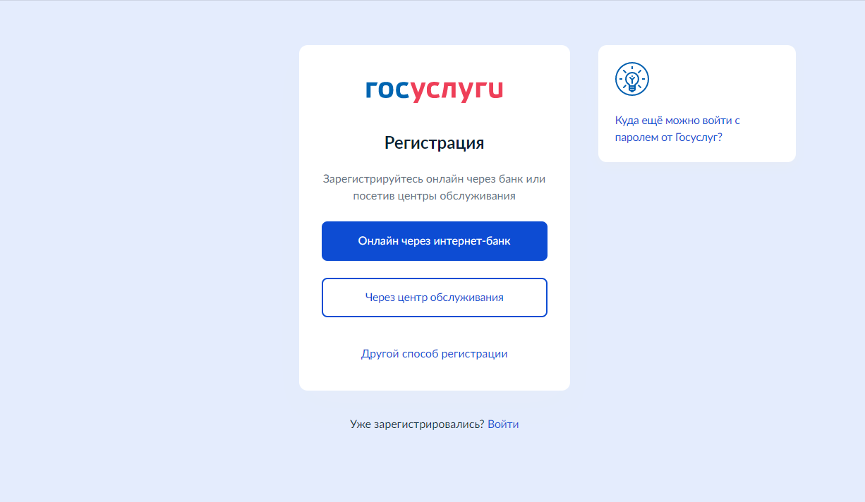

1. При выборе первого варианта (Онлайн через интернет-банк) открывается список, где необходимо выбрать банк, клиентом которого вы являетесь.

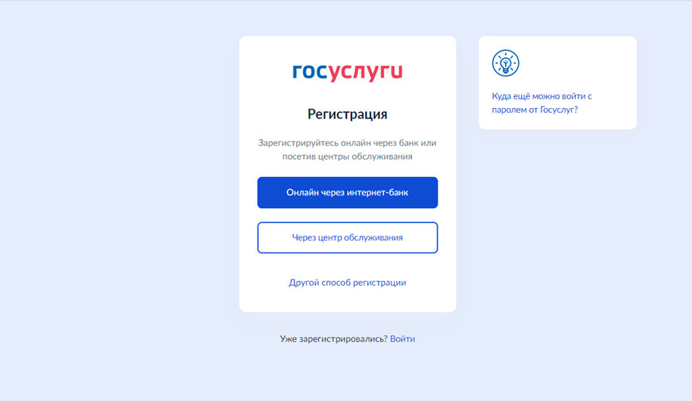

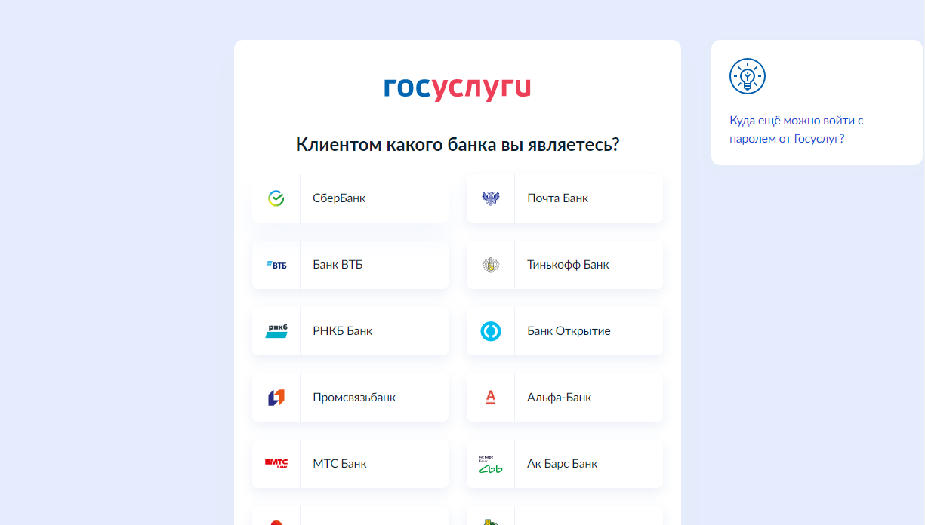

На сайте банка находим кнопку регистрации на госуслугах.

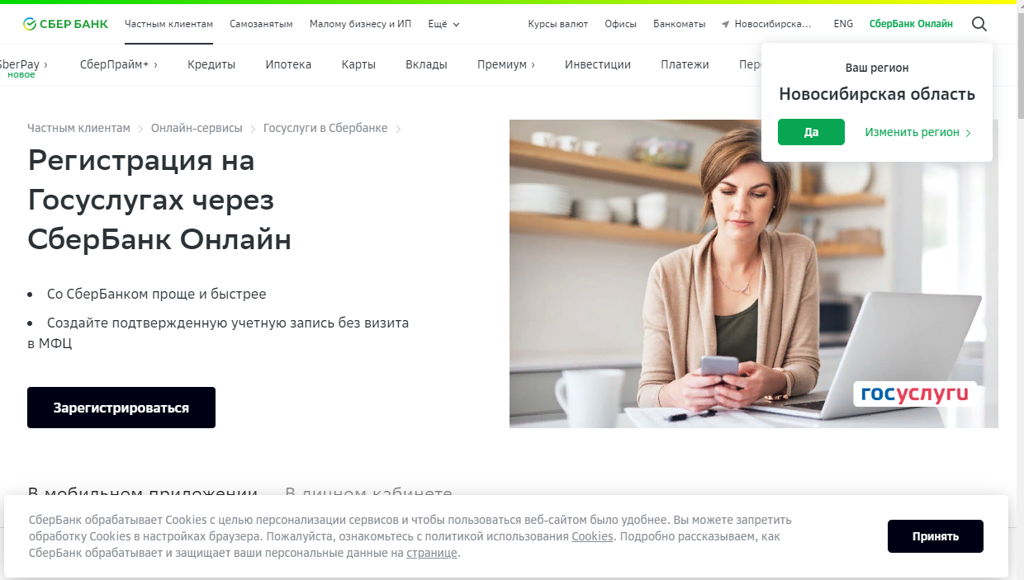

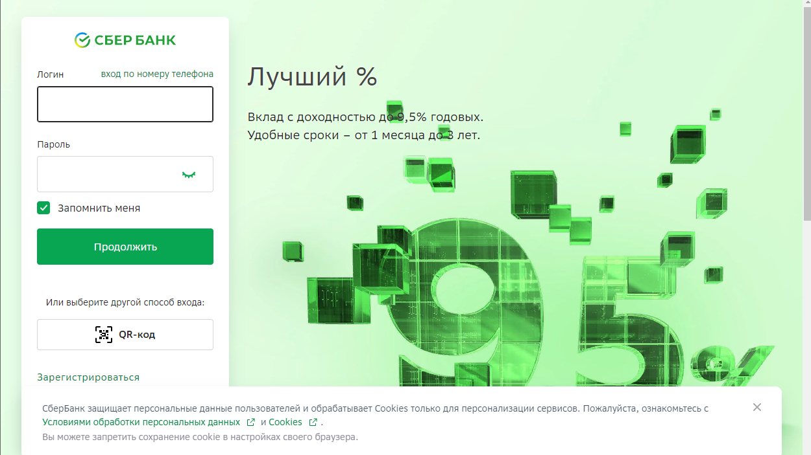

После входа в личный кабинет и успешной проверки личных данных на ваш телефон придет СМС с паролем для входа на портал госуслуги.

2. При выборе второго варианта (Через центр обслуживания) открывается карта расположения учреждений, куда вы можете прийти лично с паспортом и СНИЛС.



Увеличьте масштаб карты и выберите удобный для себя один из предлагаемых центров обслуживания.

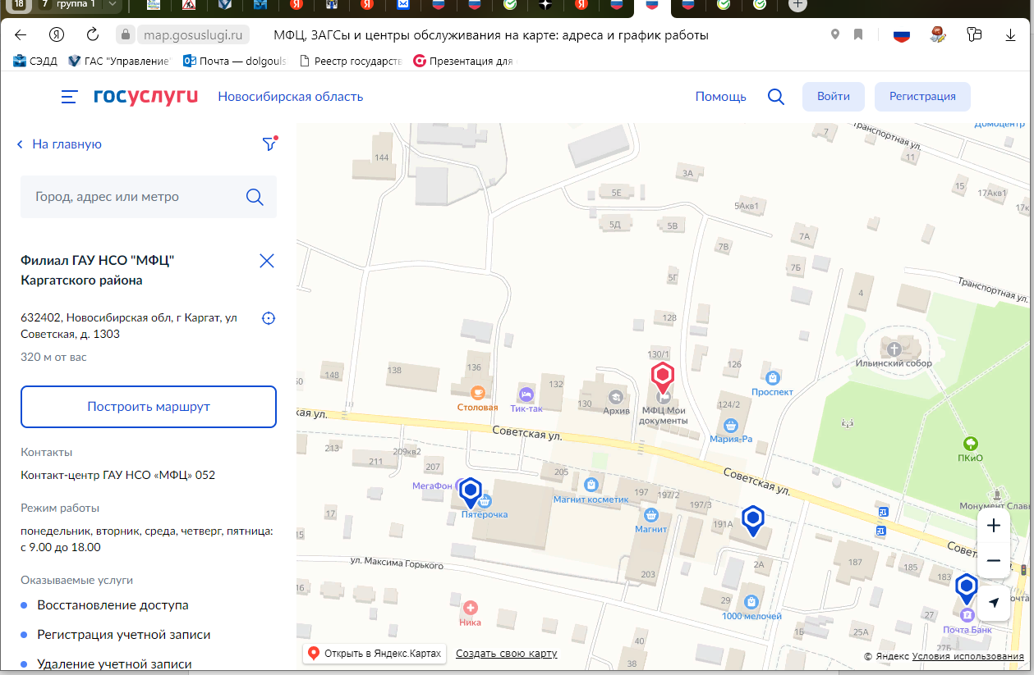

При нажатии на иконку одного из центра обслуживания в левой стороне экрана появится адрес, телефоны и график работы данного учреждения.

Необходимо лично посетить выбранный вами центр обслуживания, взяв с собой паспорт и СНИЛС. Сотрудник учреждения создаст личный кабинет на ваше имя и отправит данные документов на проверку в ведомства. Когда проверка будет завершена, вы получите на телефон пароль для первого входа на Госуслуги. В качестве логина используйте СНИЛС или номер телефона, на который вы получили пароль.

3. При выборе третьего варианта (Другой способ регистрации) укажите свои ФИО, телефон и адрес электронной почты.

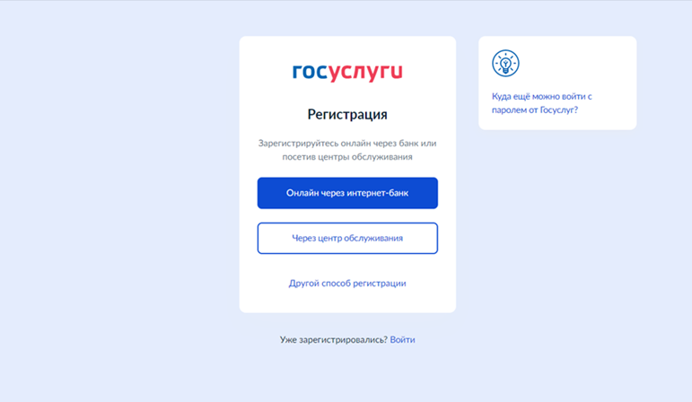

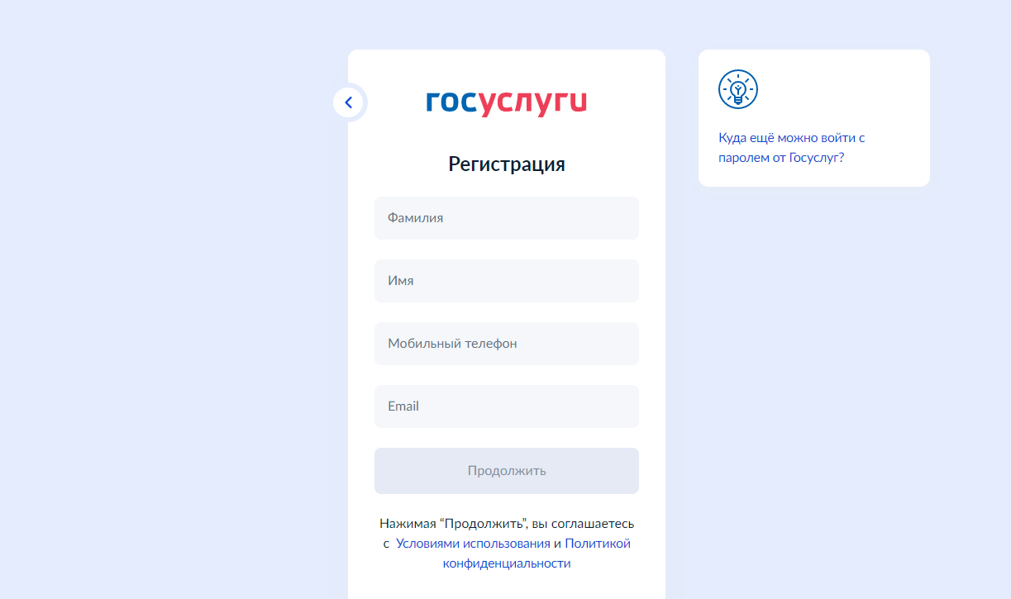

Подтвердите учётную запись по телефону, введя код из смс (проверка кода произойдёт автоматически после ввода последней цифры).

Если для подтверждения учетной записи удобнее использовать электронную почту, то выберите «Подтвердить по почте». Перейдите по ссылке в письме, которое придёт на указанную при регистрации электронную почту. Придумайте или сгенерируйте пароль.